【例4-36】绘制饼图
>>pie3([2,3,4]) %2/(2+3+4)=0.22，3/(2+3+4)=0.33，4/(2+3+4)=0.44
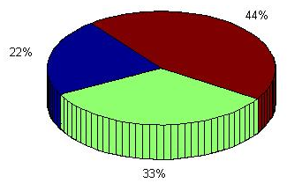
图4-36饼图

